

Joomla! 1.5: Norsk startveiledning

Oversatt av Rune Rasmussen
www.joomlainorge.no

Innholdsfortegnelse
Innholdsfortegnelse 2
Innledning 3
XAMPP-installasjon 4
Last ned og pakk ut Joomla! 6
Joomla!-installasjon 8
Seksjoner, kategorier og artikler 10
Brukere 15
Nettlenker 18
Nyhetsmatinger 19
Meny 20
Hjem 20
Kategorier 22
Kontakt 25
Nettlenker 28
Nyhetsmatinger 31
Søk 34
Moduler 37
Syndikat 37
Innlogging 39
Notiser 41
Brødsmuler 44
Maler (Design) 46
Flere ressurser 49

Innledning
Hei! I dag skal vi følge deg gjennom klargjøringen av din første nettside bygget i Joomla!, i dette eksemplet skal du hjelpe til å sette opp en nettside for et landskapsarkitektfirma. I ditt møte med direktøren fikk du beskrevet hvordan de ønsket siden, med egne seksjoner for trær, utmark og gress. De ønsker seg også en egen seksjon som skal være for firmarapporter og lignende, forsiden skal reserveres for spesifikt innhold. Man behøver også en seksjon for lenker, en søkeside, og en side for nyheter med relevans til landskapsarkitektur. Markedssjefen ba også om at nyhetsmating blir gjort tilgjengelig for forsiden.

Med denne guiden vil du kunne sette opp en nettside som møter kravene på veldig kort tid.

XAMPP-installasjon

Før du kan installere Joomla! må du ha en server, som Joomla! kan kjøre på. Den enkleste måten å installere en server på din egen datamaskin er å bruke XAMPP. Om du installerer Joomla! hos en leverandør bør du se på “Official Joomla 1.5 Installation Guide” på http://help.joomla.org. Ikke installer eksempelinnholdet, og gå direkte til “Seksjoner, kategorier og artikler” -kapitlet etter at din installasjon er fullført.
Merk: Følgende instruksjonene er basert på en Windows-installasjon, fremgangsmåte for andre operativsystemer vil avvike noe. Vennligst se XAMPP-installasjonveiledningen for ditt operativsystem.
- Last ned XAMPP-pakken for din versjon av Windows fra XAMPP-nettsiden: http://www.apachefriends.org/en/xampp.html.
- Etter at du har lastet ned XAMPP, start installasjonen og følg de gitte instruksjoner. Installasjon av Apache og MySQL som tjenester (services) er anbefalt:
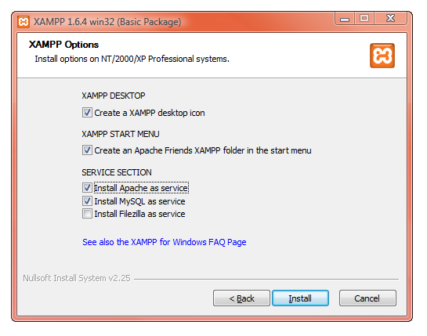
- Når installasjonen er fullført kan du sjekke om den var vellykket ved å gå til http://localhost/. Om alt gikk bra burde du se følgende skjermbilde:
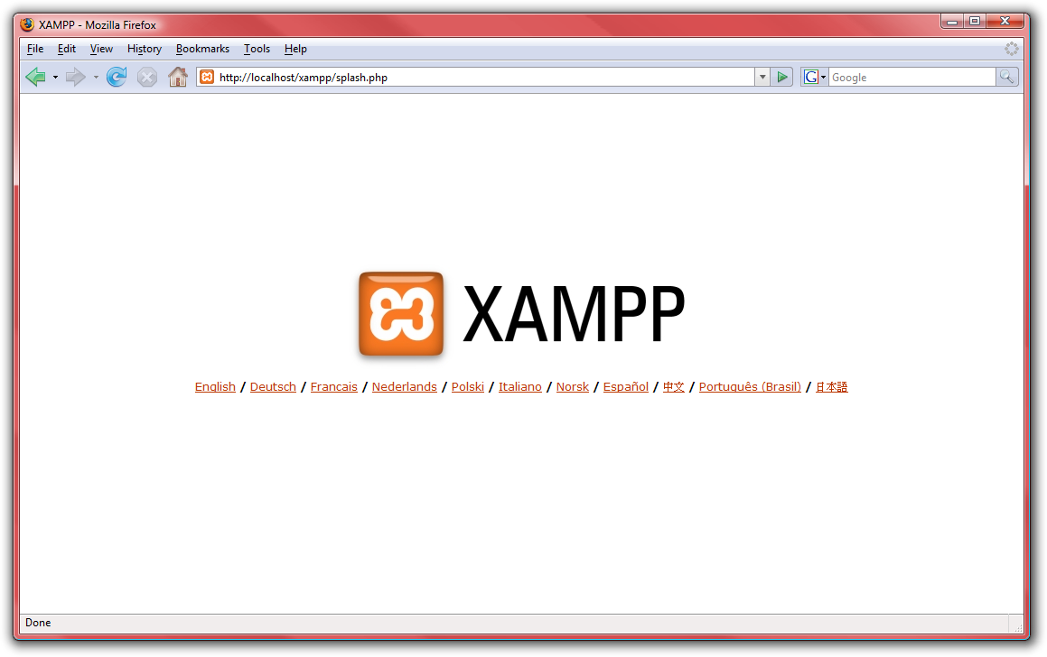
- Gratulerer, XAMPP er nå riktig installert og vi kan gå videre med Joomla!-installasjonen.

Last ned og pakk ut Joomla!
Nå som du har server klar er det tid for å laste ned og pakke ut Joomla!.
- Først må vi opprette en mappe for Joomla!. Åpne mappen hvor du installerte XAMPP – som regel er dette C:\XAMPP eller C:\Program Files\XAMPP på Windows.
- Åpne mappen “htdocs”:
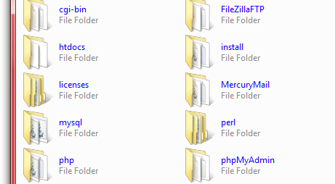
- Opprett en ny mappe i “htdocs” med navn “joomla15”.
- Nå må vi laste ned siste versjon av Norsk Joomla! 1.5 fra nettet. Gå til http://www.joomlainorge.no/ og rull ned høyresiden til du finner “Download Latest” og klikk på “1.5” for å åpne nedlastingssiden:
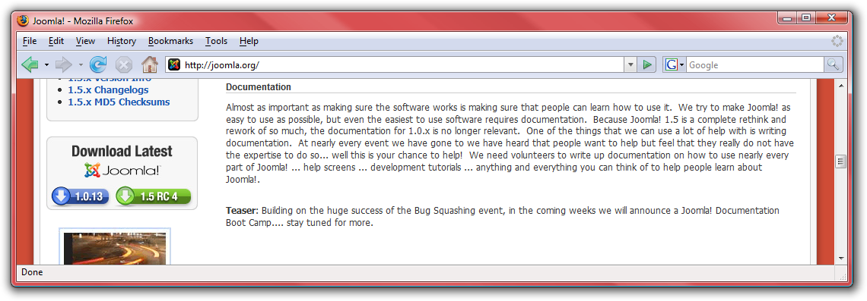
- Velg så filen med endelsen “.zip”:
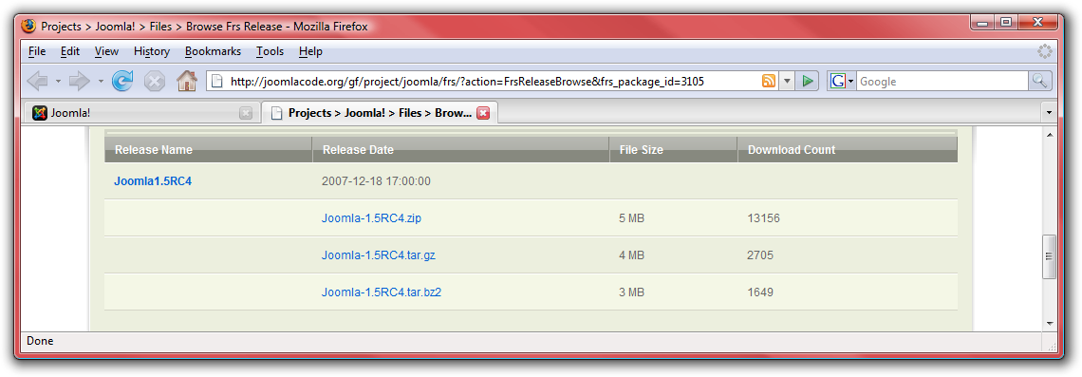
- Etter at nedlastingen er fullført kan du bruke ditt favorittprogram til å pakke ut filene i “joomla15”-mappen som vi opprettet:
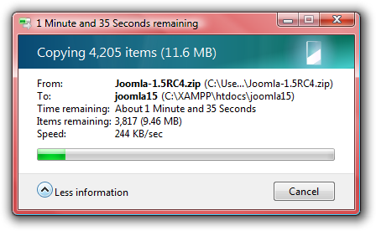
Flott! Nå er vi klare til å installere Joomla!.

Joomla!-installasjon
Installasjon av Joomla! Er en enkel ting.
- Først går du til http://localhost/joomla15.
- Velg ditt språk på steg 1 og klikk “Neste” på toppen (Norsk burde være forvalgt).
- Forsikre deg om at det ikke er noen røde elementer på steg 2 (om du bruker XAMPP burde alt være i orden) og klikk “Neste” for å fortsette.
- Les igjennom lisensteksten på steg 3 og klikk “Neste”
- På siden “Databasekonfigurasjon”, fyll inn følgende detaljer og klikk så “Neste”:
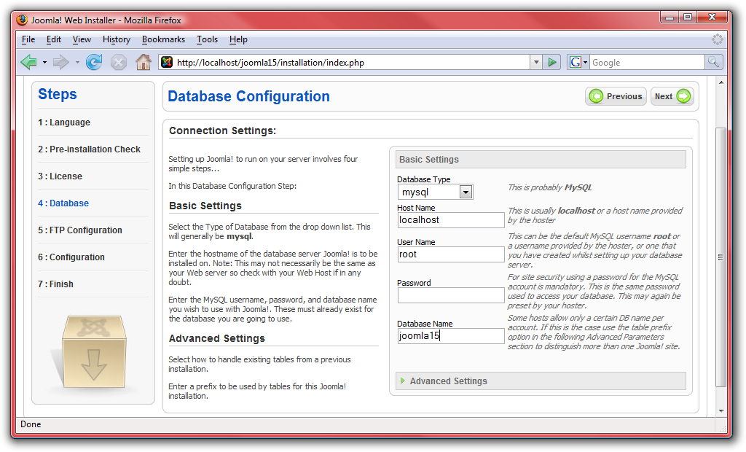
- Hopp over steg 5 og klikk “Neste” for å fortsette til steg 6.
- Fyll inn sidenavn “Smarte landskap!”, deretter e-postadresse og admin-passord etter eget valg. MERK: IKKE KLIKK “Installer demodata!”
- Klikk “Neste” for å fullføre installasjonen.
- VIKTIG: Åpne opp mappen hvor du pakket ut Joomla! (som regel C:\XAMPP\htdocs\joomla15 eller C:\Program Files\XAMPP\htdocs\joomla15) og slett “installation”-mappen:
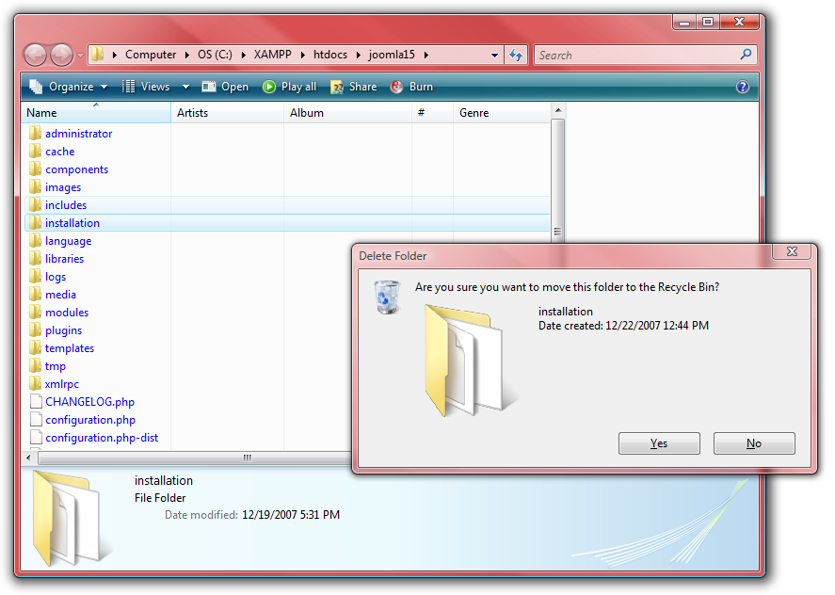
- Gå tilbake til installasjonskriptet og klikk på “Side”.
Om du fullførte installasjonen, og alt var vellykket, burde du nå se en blank side som er klar for innlegging av innhold!

Seksjoner, kategorier og artikler
En av de viktigste delene av en nettside er innholdet. Nå som vi har en blank installasjon, la oss få inn noen artikler på siden. Artikler sorteres på to måter, i seksjoner og kategorier. Seksjoner kan inneholde flere kategorier, og kategorier kan inneholde flere artikler.
- For å opprette en seksjon i nettsiden går du til http://localhost/joomla15/administrator og logger inn med brukernavnet “admin” og passordet som du skrev inn under installasjonen.
- For å begynne å jobbe med seksjoner velger du Seksjoner i kontrollpanelet:
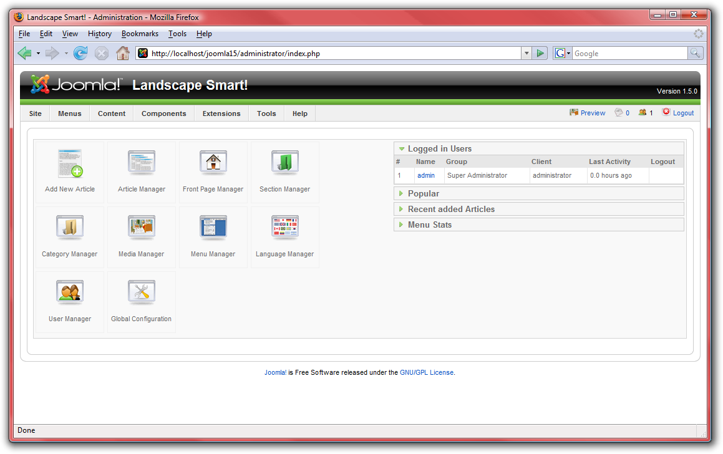
- Klikk på “Ny” i verktøylinjen.
- Fyll en tittel og beskrivelse for seksjonen og press “Lagre” i verktøylinjen.
- Opprett så mange seksjoner som du behøver. Bruke seksjoner til å gruppere lignende innhold i grupper. For landskapsarkitekt-siden vår legger vi til en seksjon for “Bedriften”, og en seksjon for “Produkter”.
- Klikk på “Innhold” i menyen og velg “Kategorier” når du er ferdig med seksjonene.
- Følg de samme stegene for å opprette kategorier, og tilknytt disse til hver seksjon som vi laget ovenfor. Bruk kategorier for mer spesifikk gruppering. For seksjonen “Produkter”, opprett en kategori for “Trær”, “Utmark”, og en for “Gress”. Under “Bedriften”, oppretter du en “Direktør”-kategori:
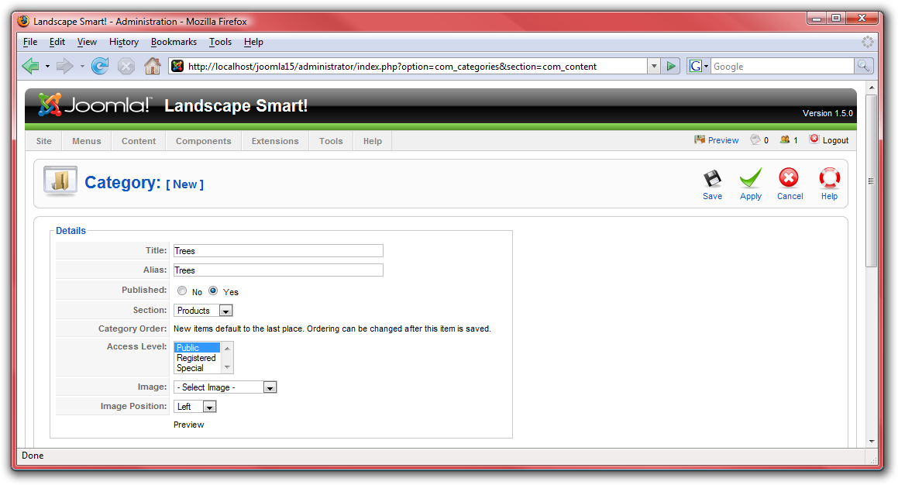
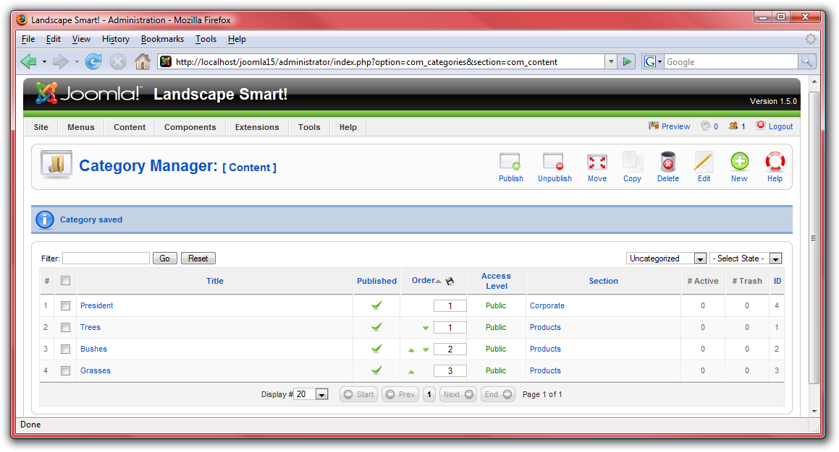
- Til slutt må vi opprette noen artikler. Klikk på “Innhold”, deretter “Artikler” hvor du velger “Ny” fra verktøylinjen.
- Dette er artikkelbilde, det finnes flere forskjellige ting du kan gjøre her:
  - Legge en tittel på artikkelen, og legge den i en seksjon og kategori.
  - Du har valget til å publisere eller avpublisere dine artikler, pluss valget for å vise artikkelen på forsiden.
  - Det store feltet er for artikkelteksten.
    - Du kan bruke “Sideskift”-knappen for å dele artikkelen i flere sider.
    - Du kan bruke “Les mer”-knappen til å dele artikkelen inn en introtekst (ingress), og en fulltekstvisning.
    - Du kan bruke “Bilde”-knappen til å sette inn et bilde i din artikkel, ved hjelp av et enkelt opplastingskjema i kombinasjon med mediabehandlingen.
- For denne siden oppretter du fem forskjellige artikler i hver av kategoriene. Bruk “Les mer”-knappen for å dele artiklene inn i introtekst og fulltekstvisning. Fra hver kategori velger du to artikler for visning på forsiden, ved hjelp av valget “Forsiden”:
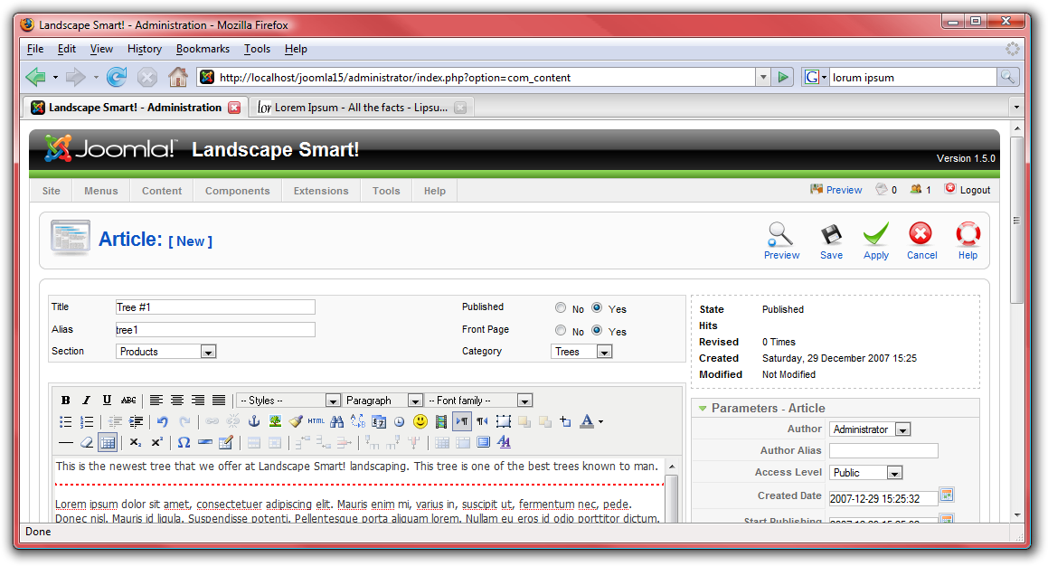
- Når du er ferdig med å opprette hver artikkel klikker du “Lagre” for å lagre de, og returnere til artikkeloversikten, eller “Bruk” for å lagre og fortsette redigeringen. Om du velger “Ja” for “Forsiden” vil artikkelen vises på forsiden: http://localhost/joomla15/:
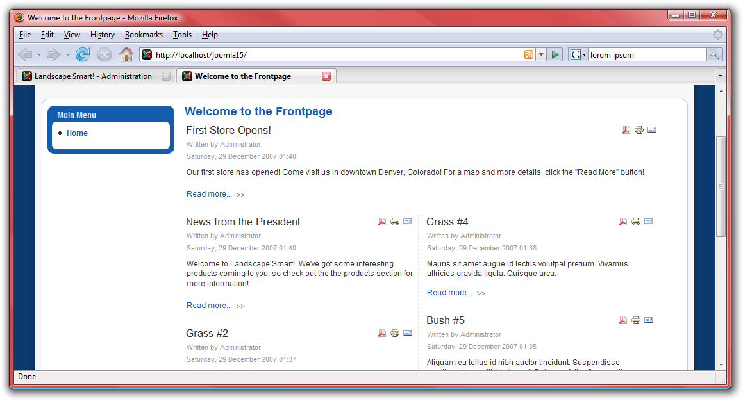

Brukere
Videre vil direktøren, markedssjefen og produktsjefen ha tilgang til å redigere og oppdatere nettsiden, derfor må vi må opprette brukerkontoer til dem.
- Da går du til http://localhost/joomla15/administrator og logger inn med brukernavnet “admin” og passordet du laget under installasjonen. Om du allerede er innlogget går du til “Side”-menyen og velger “Kontrollpanel”.
- Klikk på “Brukere”
- Klikk på “Ny” i verktøymenyen.
- Fyll inn detaljene for hver bruker du ønsker å opprette. Legg både direktøren og markedssjefen i gruppen “Systemadministrator” slik at de kan gjøre endringer på siden. Legg produktsjefen i gruppen “Innholdsadministrator” slik at han kan legge inn produkter, men ikke gjøre endringer på nettsiden:
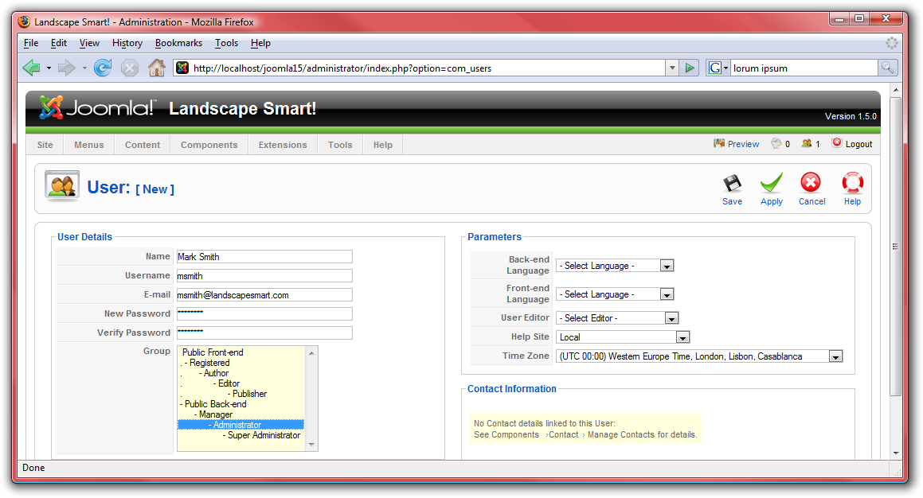
- Klikk på “Lagre” når du har lagt inn opplysningene for hver bruker.
- Nå må vi gi de besøkende mulighet for å kontakte direktøren, markedssjefen og produktsjefen. Velg “Kontakter” fra menyen “Komponenter”, deretter “Kategorier”.
- Opprett en ny kategori med navn “Ledelse” og klikk “Lagre”.
- Klikk først på “Kontakter”-knappen, og deretter “Ny”.

- Opprett fire forskjellige kontakter — en for direktøren, en for markedssjefen, en for produktsjefen, og en for deg selv: nettansvarlig (webmaster). Påse at du legger inn deres e-postadresser og stillinger i firmaet. Plasser hver bruker i kategorien “Ledelse”, som vi opprettet tidligere:
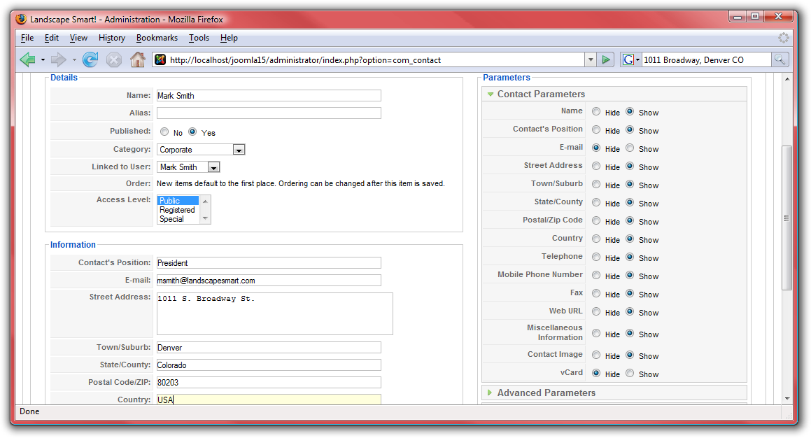

Nettlenker
Under gjennomgangen med direktøren kom det frem ønske om en seksjon med lenker til ressurser for landskapsarkitektur. La oss gå i gang med å klargjøre dette.
- Gå først til http://localhost/joomla15/administrator og logg inn med brukernavnet “admin” og passordet du laget under installasjonen. Om du allerede er logget inn behøver du ikke gjøre dette igjen.
- Fra menyen “Komponenter” velger du “Nettlenker”, og deretter “Kategorier”.
- Klikk på “Ny” og opprett en kategori for “Landskapsinformasjon”, klikk deretter “Lagre”.
- Klikk på “Nettlenker”.
- Klikk “Ny” for å opprette en ny lenke. Opprett lenker til informasjon om landskapsarkitektur. Klikk “Lagre” for å lagre din lenke. Legg inn noen lenker i kategorien, lenker er slike som:
- http://www.joomla.org
- http://www.google.com
- http://www.deere.com
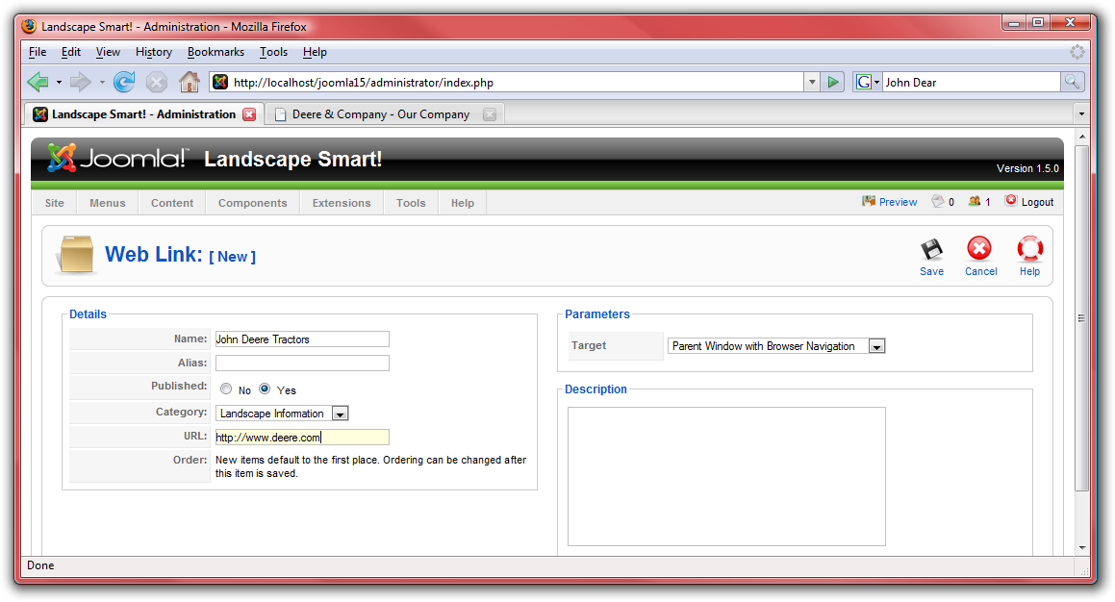

Nyhetsmatinger
Direktøren ba også om en seksjon til å vise nyhetsmatinger fra andre landskapssider.
- Gå først til http://localhost/joomla15/administrator og logg inn med brukernavnet “admin” og passordet du laget under installasjonen. Om du allerede er logget inn behøver du ikke gjøre dette igjen.
- Fra menyen “Komponenter” velger du “Nyhetsmatinger”, deretter “Kategorier”.
- Klikk “Ny” og oppprett en kategori for “Landskapsarkitektur”, klikk deretter “Lagre”.
- Klikk på “Nyhetsmatinger”.
- Klikk på “Ny” for å legge til en nyhetsmating. Søk rundt på Internett for å finne noen RSS-matinger med informasjon om landskapsarkitektur. Navngi deretter matingen og legg inn nettadressen til RSS-matingen i feltet “Lenke”. Påse at alle legges inn i kategorien “Landskapsarkitektur”, og velg antall artikler som skal vises fra denne nyhetsmatingen. Noen eksempler på nyhetsmatinger kan være:
- http://www.joomla.org/index.php?option=com_jd-wp&Itemid=105&feed=rss2
- http://consumer.einnews.com/rss/news/landscaping
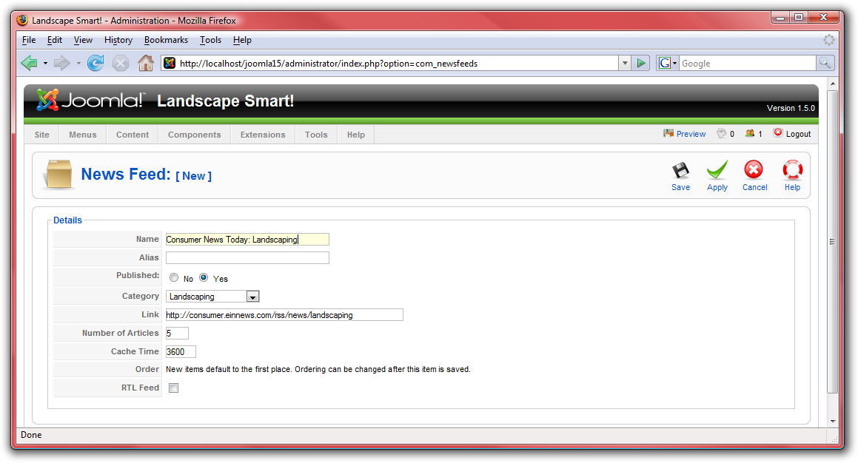
- Klikk “Lagre” når du er ferdig, for å lagre nyhetsmatingen. Legg inn noen flere nyhetsmatinger i samme kategori.

Meny
En nettside vil ikke være til mye hjelp om det ikke finnes en meny, til å navigere rundt i siden med. Joomla! Har et innebygd system for å administrere menyer. Dette systemet er bygget rundt tre typer informasjon i Joomla! — komponenter, moduler og programtillegg. Komponenter utgjør hovedinformasjonen i Joomla!, og drives av menyer. Om du ser på forsiden din nå vil du bare se forsideartiklene. Kontaktinformasjonen, nettlenker, nyhetsmatinger og artikler som ikke er publisert på forsiden vises ikke. Dette er fordi hver side viser en komponent om gangen. La oss først legge til komponentene vi allerede har konfigurert for siden:
- Gå først til http://localhost/joomla15/administrator og logg inn med brukernavnet “admin” og passordet du laget under installasjonen. Om du allerede er logget inn behøver du ikke gjøre dette igjen.
- Fra menyen “Menyer” velger du “Hovedmeny”.

Hjem
“Hjem”-lenken finnes allerede i menyen, og gir tilgang til artikler som er aktivert for visning på “Forsiden”. Du kan klikke på “Hjem” for å redigere mange av dens innstillinger, inkludert navnet for forsiden, samt antall artikler som skal vises.
- Klikk på “Hjem” for å konfigurere forsiden.
- I delen “Parametere – Enkel” er det flere valg du kan endre:
  - “Ant. 'innledning'” er antallet artikkelingresser som skal vises på forsiden, med en “les mer”-lenke for å se hele artikkelen. Disse artiklene vil vises i full bredde.
  - “Ant. 'intro'” er antallet artikkelingresser som skal vises på forsiden, med en “les mer”-lenke for å se hele artikkelen. Disse artiklene vil bare fylle bredden av en kolonne, ikke hele siden slik som innledninger.
  - “Kolonner” er antallet kolonner som artiklene vises i.
  - “Ant. lenker” er antallet artikler som skal vises kun som lenker i bunnen av forsiden.
- I delen “Parametere – Avansert” bør du påse at “Vis en matingslenke” er aktivert. Dette vil gjøre forsiden tilgjengelig gjennom en RSS-nyhetsmating.
- I “Parametere – System” fyller du inn en tittel for siden i feltet “Tittel for siden”. Denne vil vises i toppen av nettleseren, samt i toppen av innholdssiden. For denne siden bruker vi “Smart landskapsarkitektur” som erstatning for “Velkommen til forsiden!”:
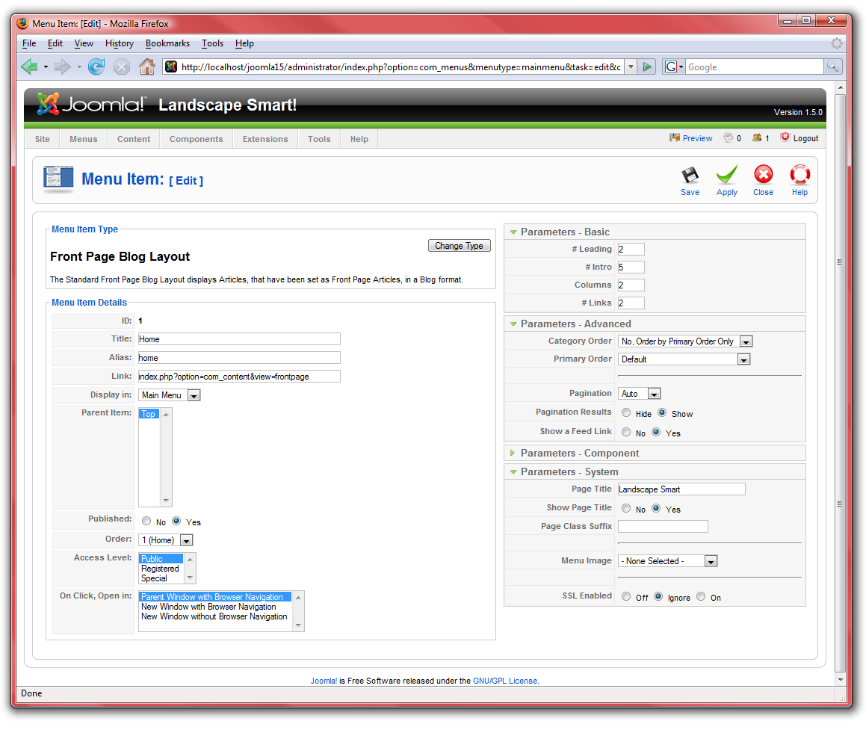
- Klikk “Lagre” for å avslutte redigeringen av forsiden. Gå til http://localhost/joomla15 for å se resultatet av dine endringer:
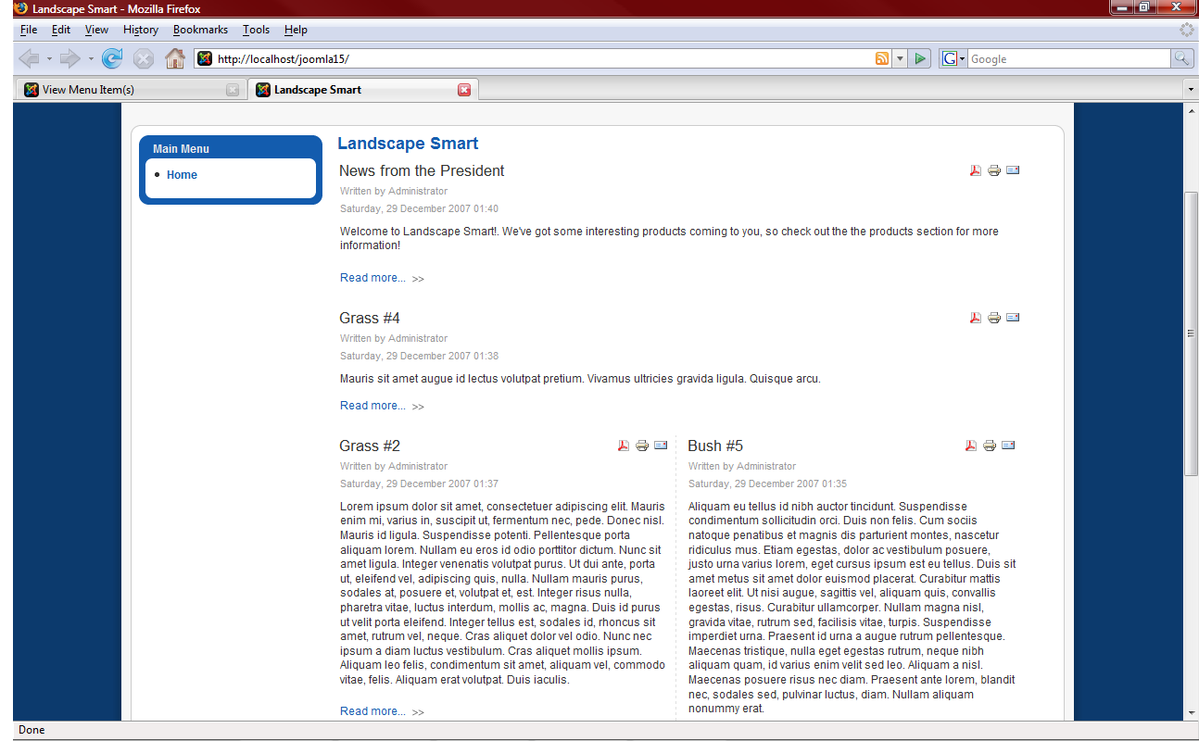

Kategorier
Nå må vi opprette fire lenker til kategoriene vi har opprettet, “Trær”, “Busker”, “Gress” og “Direktør”:
- Fra menyen “Menyer” velger du “Hovedmeny” igjen.
- Klikk på “Ny”, velg “Artikler” og så “Bloggutforming for kategori”.
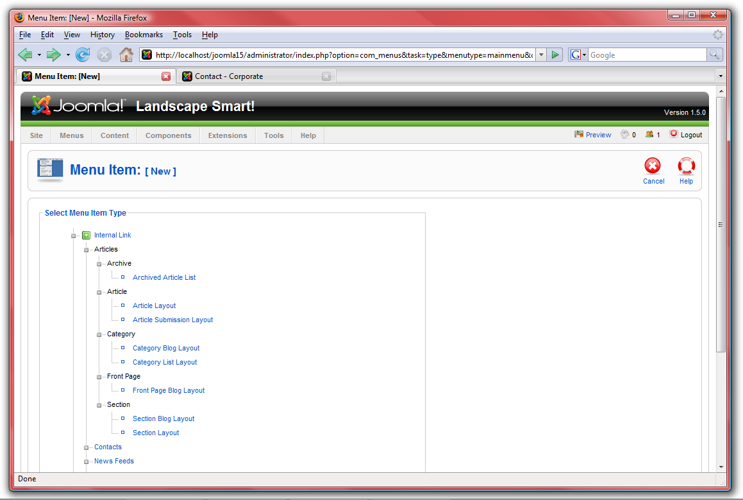
- Under “Parametere – Enkel” velger du en av de fire kategoriene vi opprettet. Navngi menypunkt etter kategorinavn. Juster innstillinger på samme måte som vi gjorde for “Forsiden”, og husk å inkludere en lenke for nyhetamating under “Parametere – Avansert”. Angi tittel for siden under “Parametere – System”. Du vil kanskje også endre “Primær rekkefølge” til “Tittel – alfabetisk” under “Parametere - Avansert”:
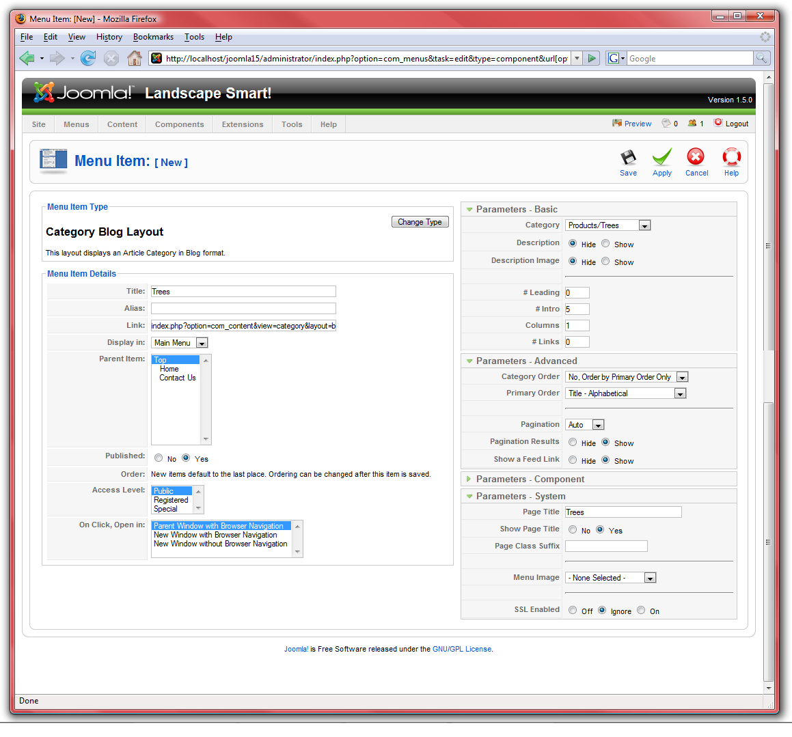
- Klikk “Lagre” og se resultatet på siden:
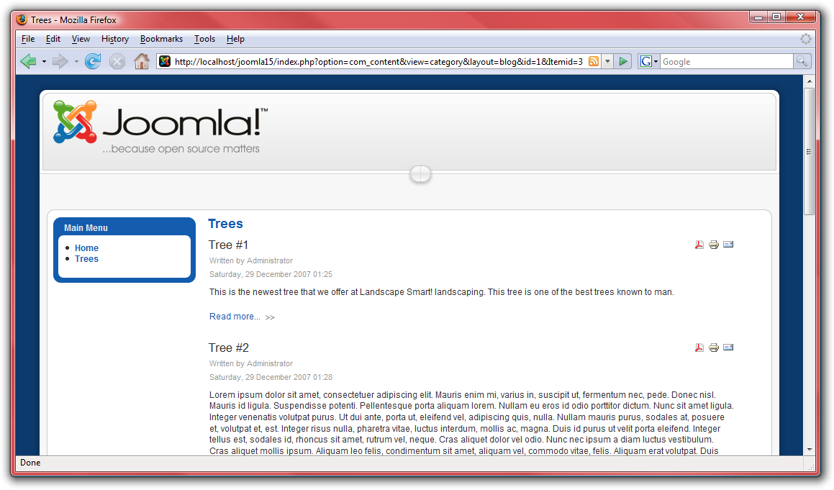
- Repeter disse stegene for de andre kategoriene.

Kontakt
Videre må vi legge til en lenke til “Kontakt oss”-siden:
- Fra menyen “Menyer” velger du “Hovedmeny” igjen.
- Klikk “Ny”, deretter “Kontakter” og “Kontaktkategoriutforming”:
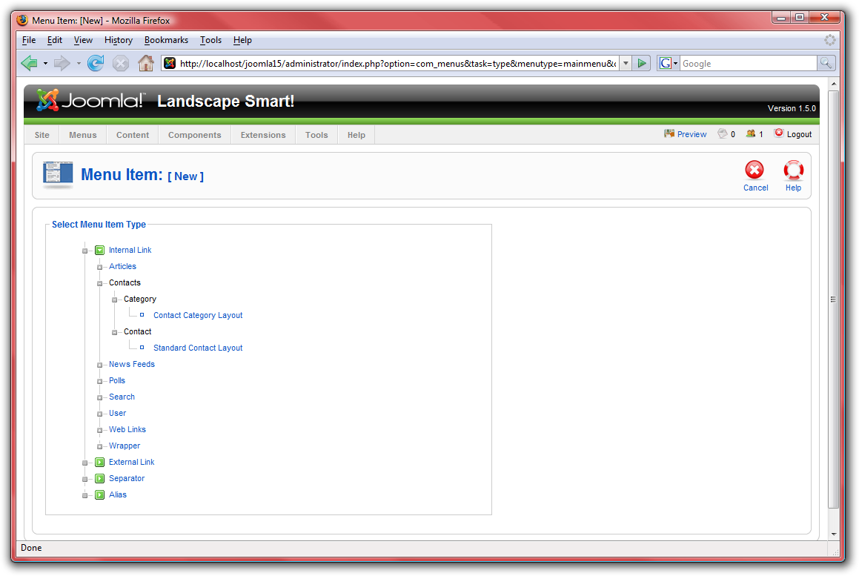
- Navngi siden “Kontakt oss” og velg “Ledelse” som kategori. Det er ingen behov for nyhetsmating fra denne siden, det valget kan derfor deaktiveres. Under “Parametere – System” påser du at navnet for siden er “Kontakt oss”:
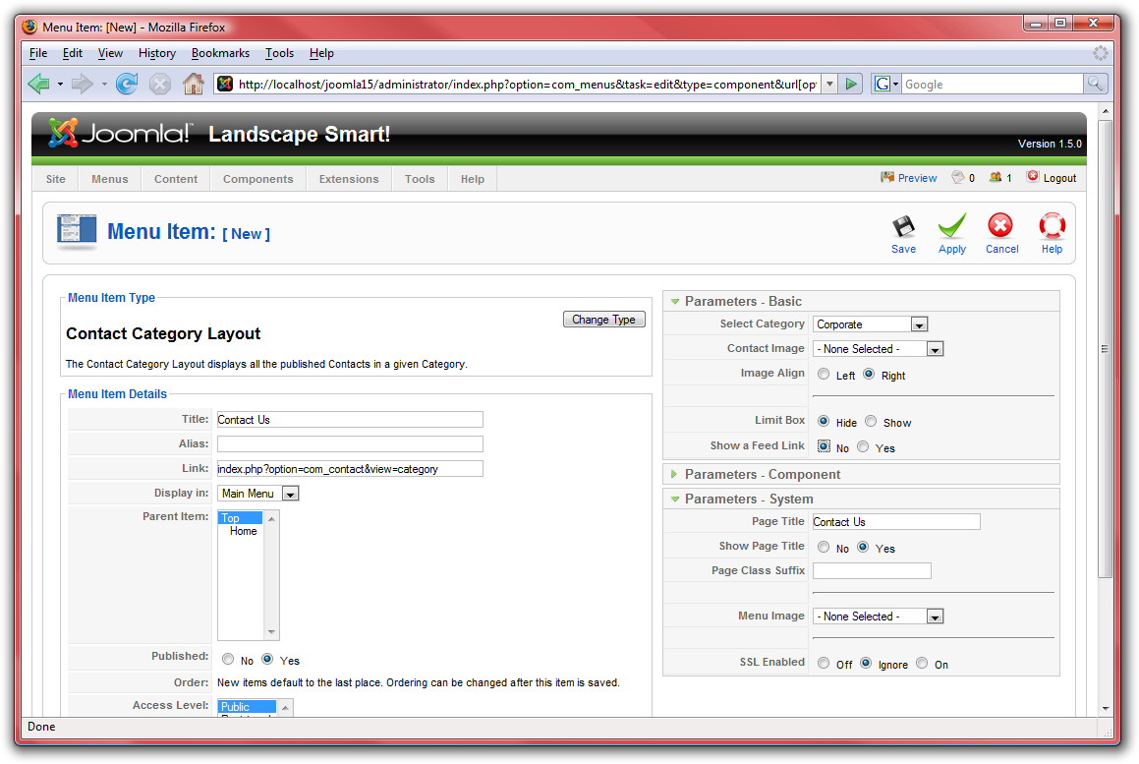
- Klikk “Lagre” og se resultatet på siden:
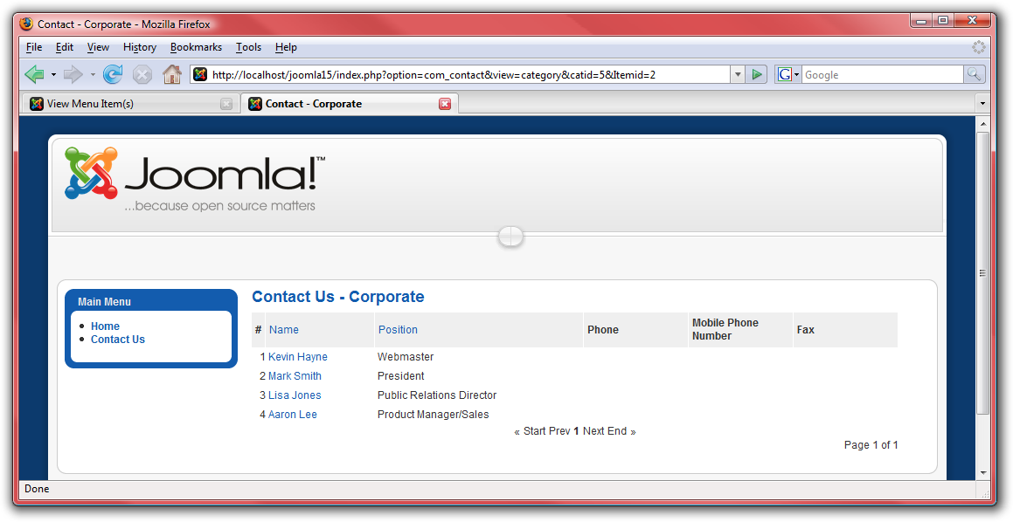

Nettlenker
Vår neste komponent er “Nettlenker”:
- Fra menyen “Menyer” velger du “Hovedmeny” igjen.

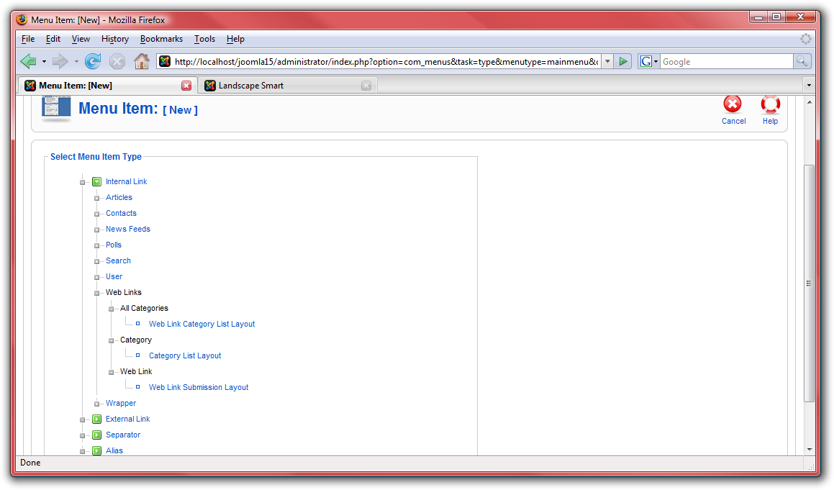
- Klikk på “Ny”, velg “Nettlenker” og deretter “Listeutforming for kategorier”:
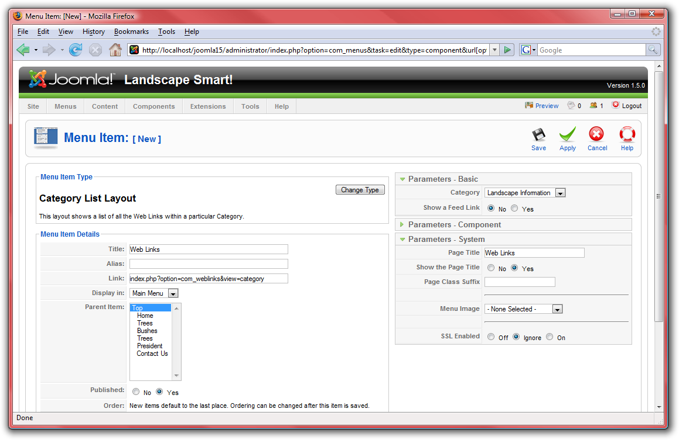
- Navngi siden “Nettlenker” og velg kategorien “Informasjon om lanskapsarkitektur”. Ingen behov for nyhetsmatinger her heller, så det valget kan du deaktivere. Under “Parametere – System” påser du at navnet for siden er “Nettlenker”:
- Klikk på lagre og se resultatet på siden:
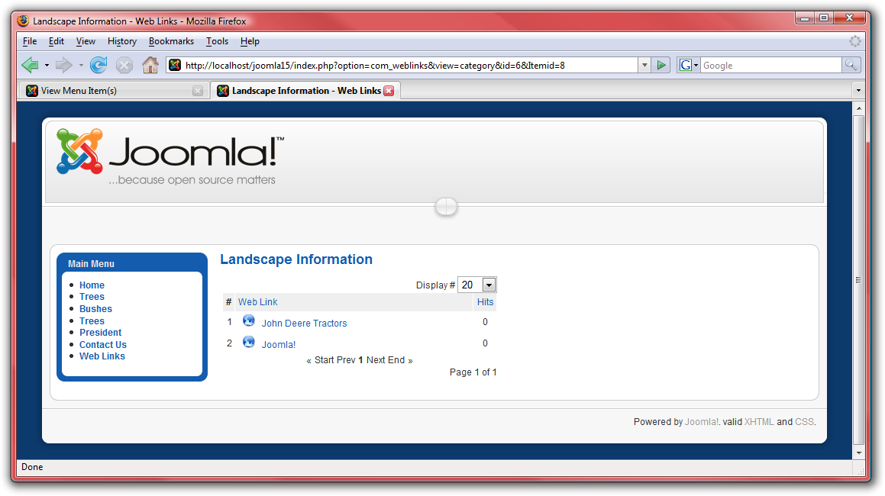

Nyhetsmatinger
Neste menypunktet vi må legge til er “Nyhetsmatinger”:
- Fra menyen “Menyer” velger du “Hovedmeny” igjen.
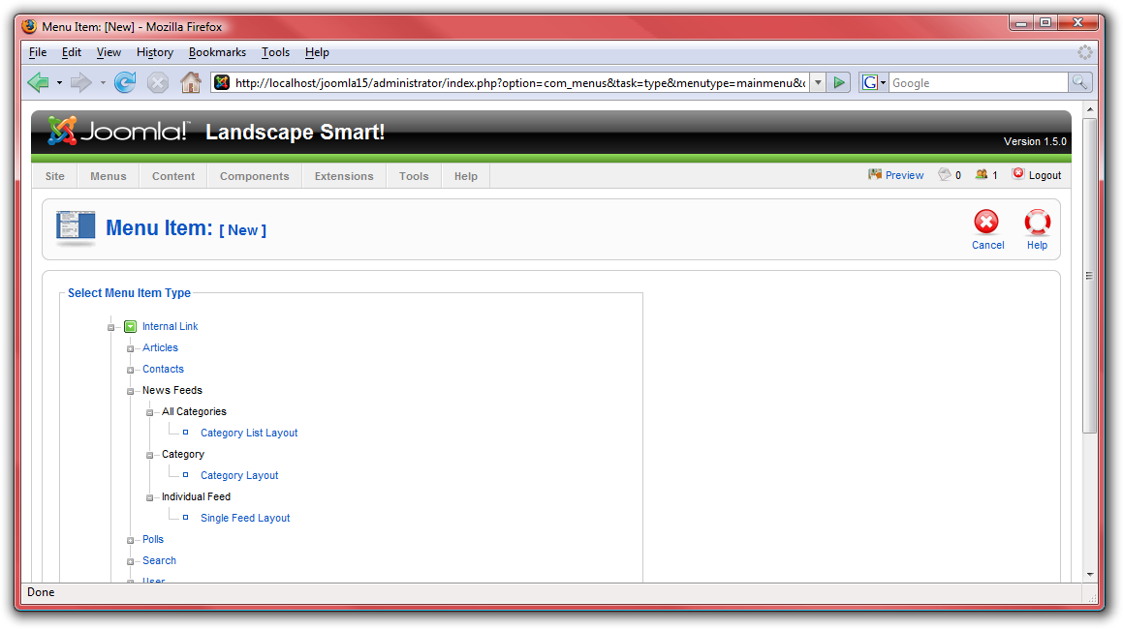
- Klikk på “Ny”, velg “Nyhetsmatinger” og deretter “Kategoriutforming”:
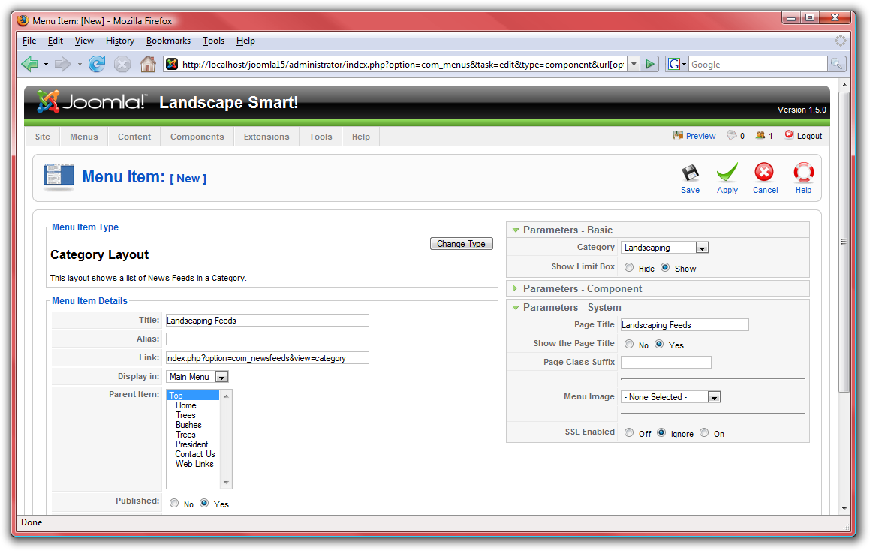
- Navngi siden “Landskapsmatinger” og velg kategorien “Landskapsarkitektur”. Under “Parametere – System” påser du at sidenavnet er “Landsskapsmatinger”:
- Klikk “Lagre” og se resultatet på siden:
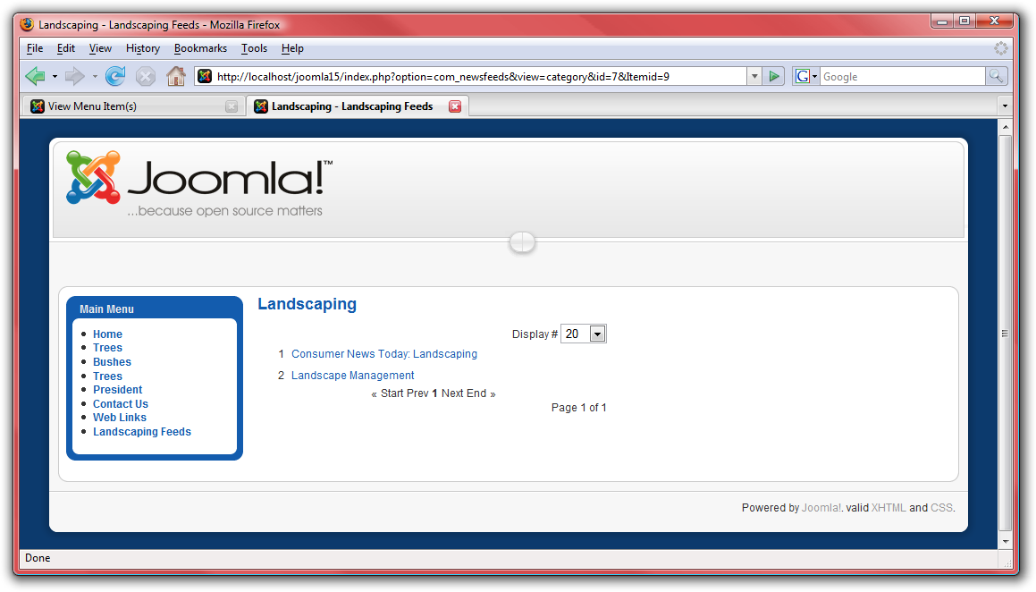

Søk
Det siste menypunktet vi må opprette er for siden “Søk”:
- Fra menyen “Menyer” velger du “Hovedmeny” igjen.
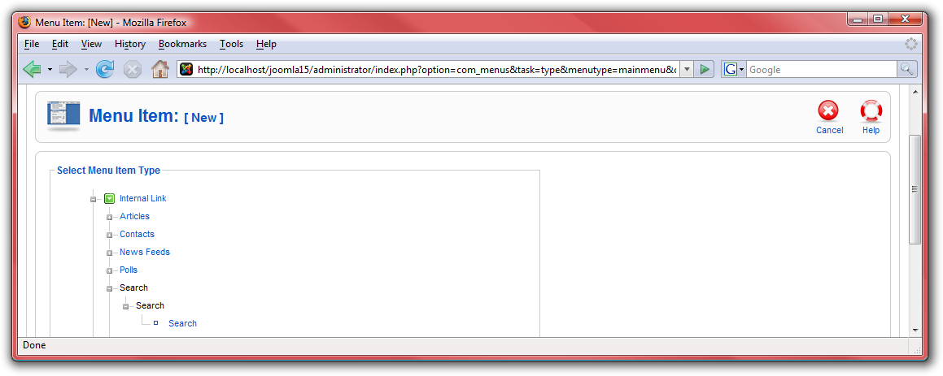
- Klikk på “Ny”, velg “Søk” og deretter også “Søk”:
- Navngi siden “Søk”. Under “Parametere – System” påser du at sidenavnet er “Søk”:
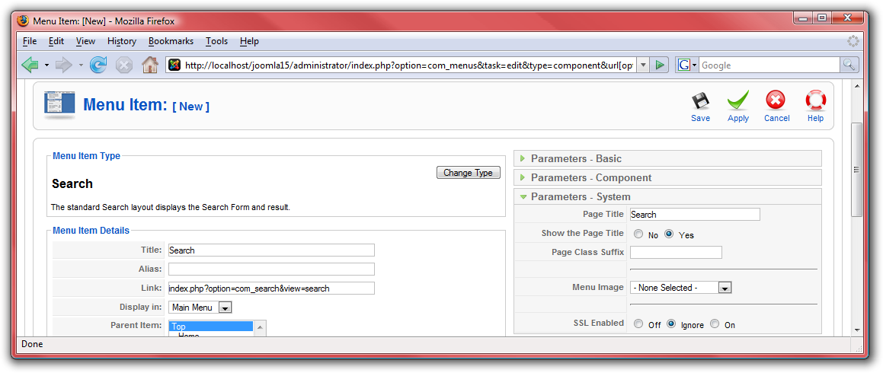
- Klikk på “Lagre” og se resultatet på siden:
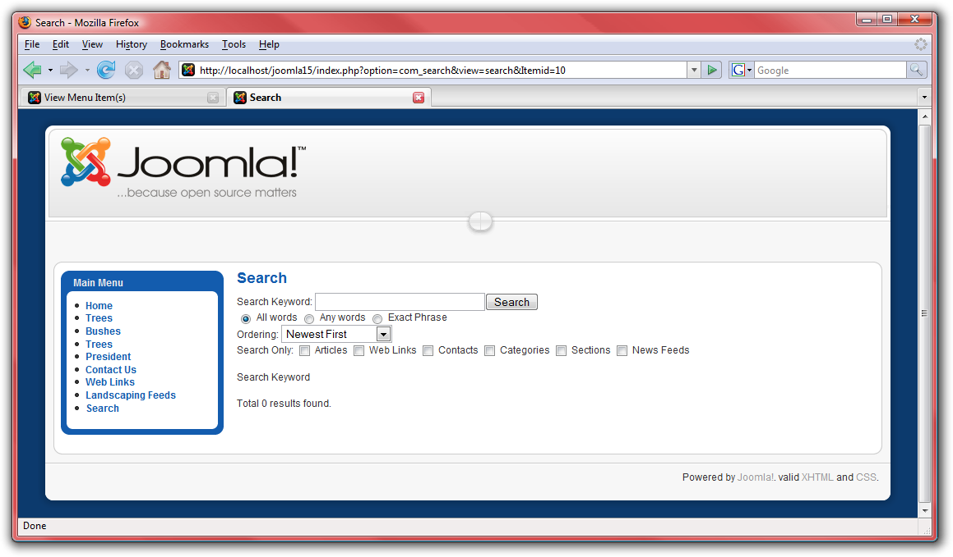

Moduler
Neste type innhold i Joomla! er moduler. Moduler er seksjoner som ligger i forhåndsdefinerte bokser langs sidene, rundt hovedinnholdet. Disse boksene kan være f.eks “left”, “right”, eller “footer”. Menyen som vises på forsiden er et eksempel på en modul. For denne nettsiden, la oss legge til noen få nyttige moduler:
- Gå først til http://localhost/joomla15/administrator og logg inn med brukernavnet “admin” og passordet du laget under installasjonen. Om du allerede er logget inn behøver du ikke gjøre dette igjen.
- Fra menyen “Utvidelser” velger du “Moduler”.

Syndikat
Dette er administratorsiden for moduler. Her kan du behandle hvilken moduler som vises på hver side. Først skal vi legge til en modul som viser RSS-matingen vi opprettet for forsiden:
- Klikk på “Ny”, deretter velger du “Syndikat” og klikker “Neste”:
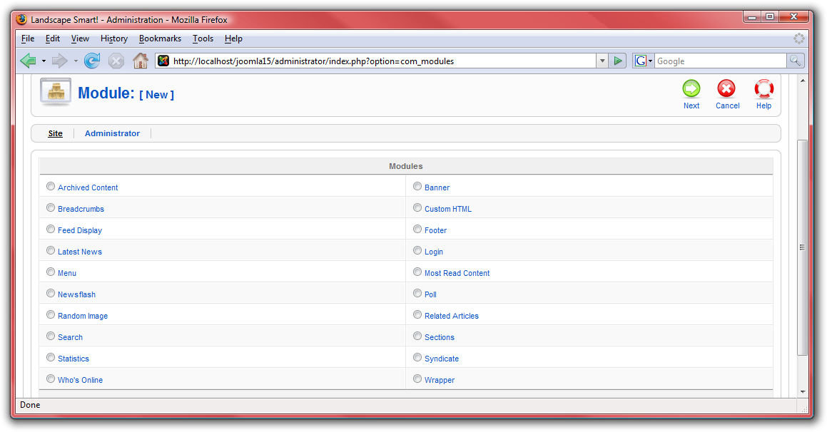
- Skriv inn et navn for syndikatboksen. Velg en posisjon hvor syndikatboksen skal vises, vanligvis “left” eller “right”. Standardmalen har en egen syndikatposisjon. Disse posisjonen er definert i malen, som vi kommer til senere. Under menytilordning velger du “Velg menypunkt(er) fra listen” for å kunne velge hvilke sider syndikatmodulen skal vises på:
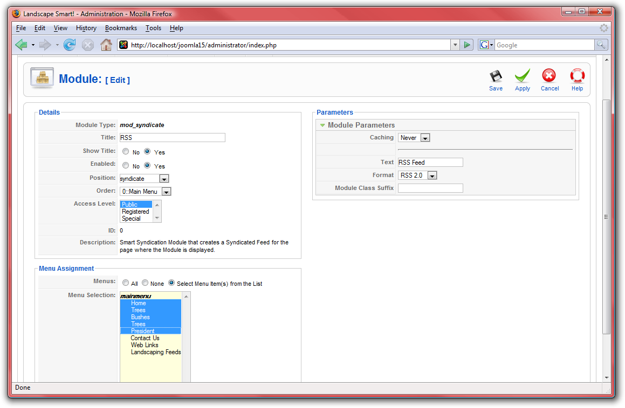
- Klikk “Lagre” og ta en kikk på resultatet på siden:
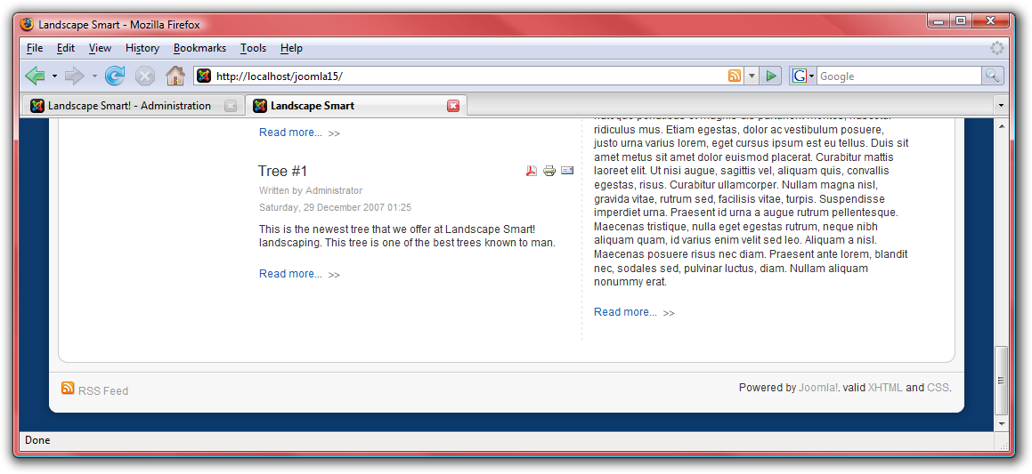

Innlogging
Flott! Nå skal vi legge til en boks for innlogging, slik at brukerne vi la til tidligere skal kunne få enkel tilgang til siden.
- Fra menyen “Utvidelser” velger du igjen “Moduler”.

- Klikk på “Ny”, og deretter “Logg inn” og “Neste”:
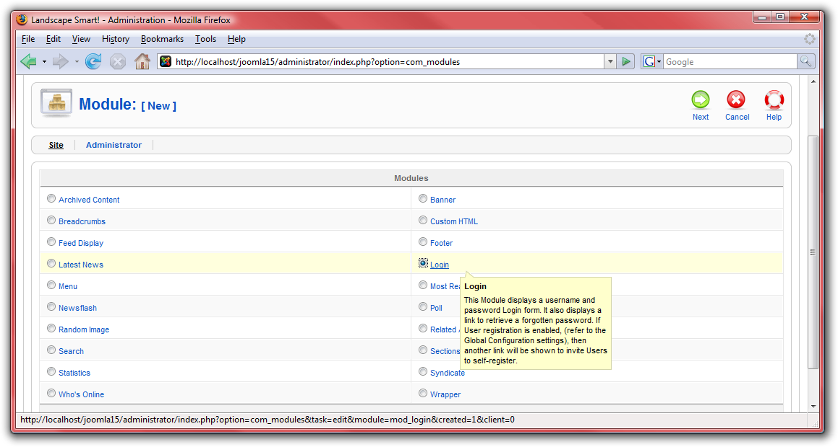
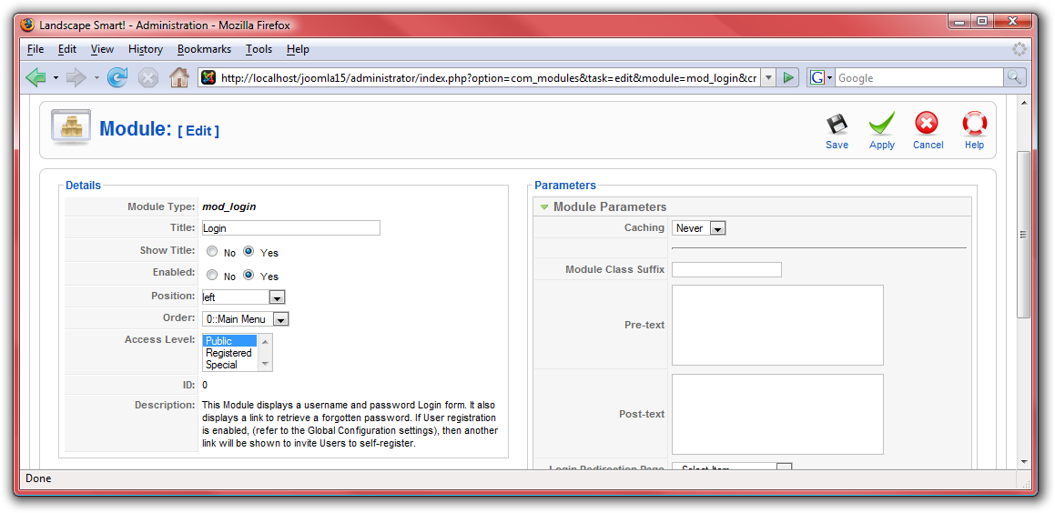
- Sett opp denne denne modulen med navnet “Logg inn”, og velg posisjonen “left”. Modulen vil da vises like under menyen. Vi vil at denne modulen vises på alle sider, så det er ingen behov for å endre på disse innstillingene:
- Klikk “Lagre” og ta en kikk på resultatet på siden:
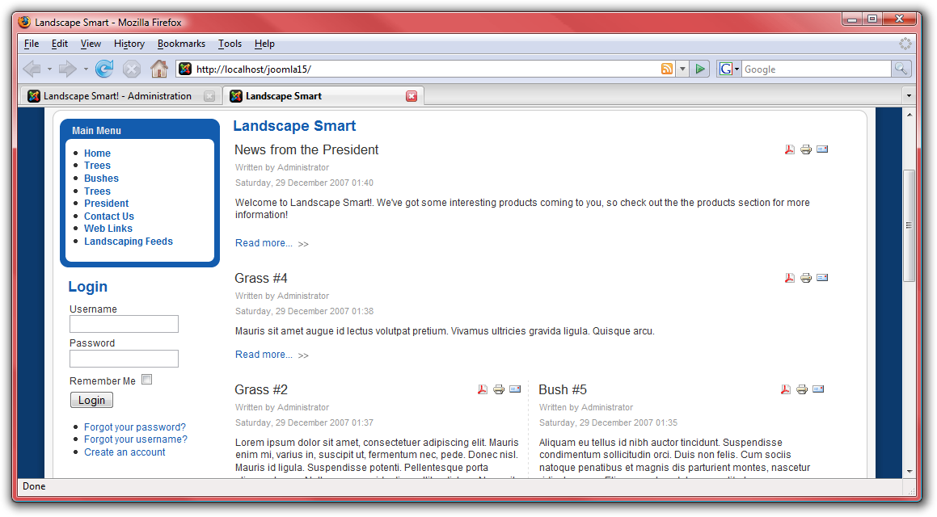

Notiser
For neste modul bruker vi “Notiser”. Denne modulen viser en tilfeldig artikkel fra en spesifisert kategori. I denne demonstrasjonen vil “Notis”-modulen vise nyheter fra direktør:
- Fra menyen “Utvidelser” velger du igjen “Moduler”.
- Klikk på “Ny” og velg “Notiser”, klikk deretter “Neste”:
- Navngi denne modulen “Siste nytt”, og velg posisjonen “top” for å vise denne ved siden av logoen. Velg kategorien “Direktør” for å vise oppdateringer fra direktøren i modulen. Velg klikkbare titler slik at leserne kan se hele artikkelen etter å ha klikket på tittelen, og velg “Ja” på “Artikkeltittel” for å vise artikkelens tittel:
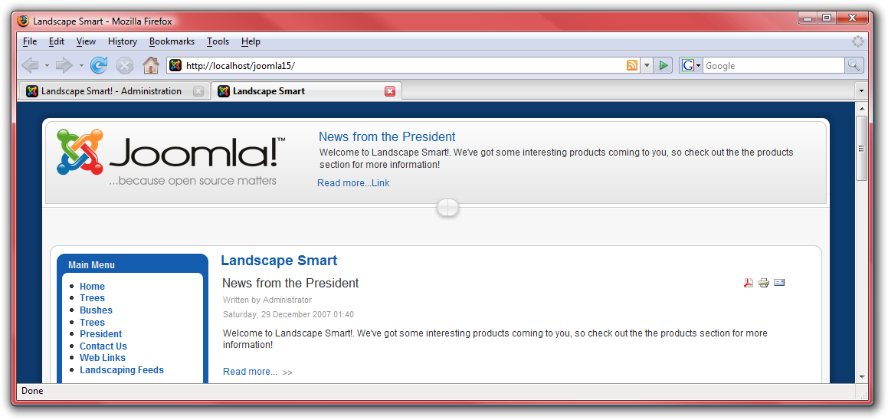
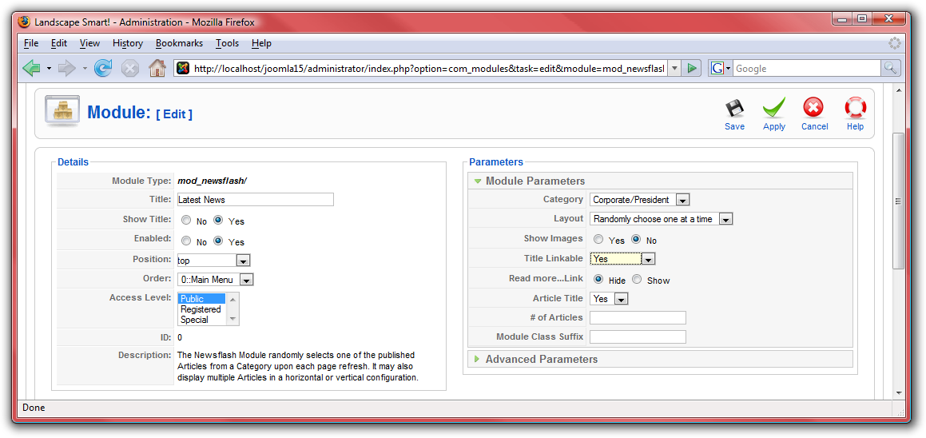
- Klikk “Lagre” og ta en kikk på resultatet på siden:

Brødsmuler
La oss legge til en siste modul, “Brødsmuler”-menyen. Denne modulen hjelper brukerne å navigere på siden.
- Fra menyen “Utvidelser” velger du igjen “Moduler”.
- Klikk på “Ny”, og velg deretter “Brødsmuler” og klikk “Neste”:
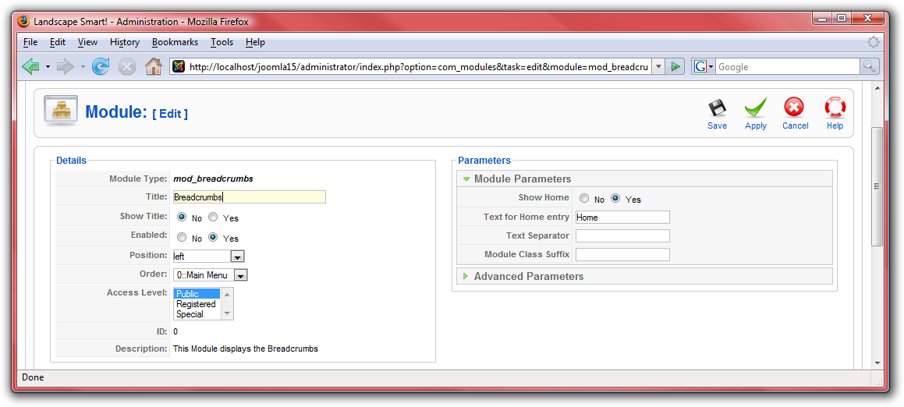
- Navngi modulen “Brødsmuler” men skjul tittelen på valget “Vis tittel”. Resten av valgene behøver du ikke endre:
- Klikk “Lagre” og ta en kikk på resultatet på siden. Naviger rundt til forskjellige sider for å se hvordan brødsmulestien endres:
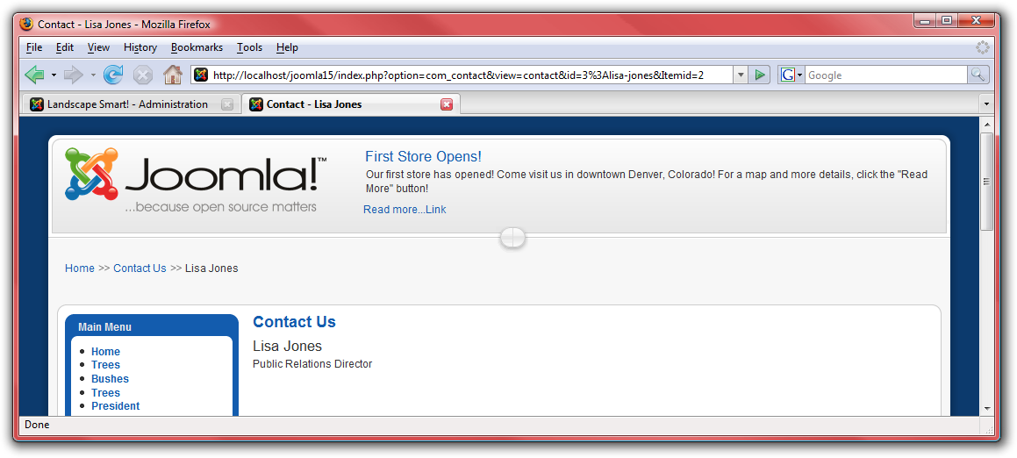

Maler (Design)
Maler gir deg mulighet til å definere utseende og opplevelse av din Joomla!-nettside. Joomla! utgis med tre standardmaler, men man kanne finne mange flere på bl.a. Joomla.org.
- Først går du til http://localhost/joomla15/administrator hvor du logger inn med brukernavnet “admin” og passordet som du spesifiserte under installasjonen. Om du allerede er logget inn behøver du ikke gjøre dette på nytt.
- Fra menyen “Utvidelser” velger du nå “Maler”.
Malen med stjerne er den som er i bruk som standard. For å endre til en annen mal velger du den ønskede malen, klikk så på “Standard”. For vår lanskapside vil malen “rhuk_milkyway” passe bra:
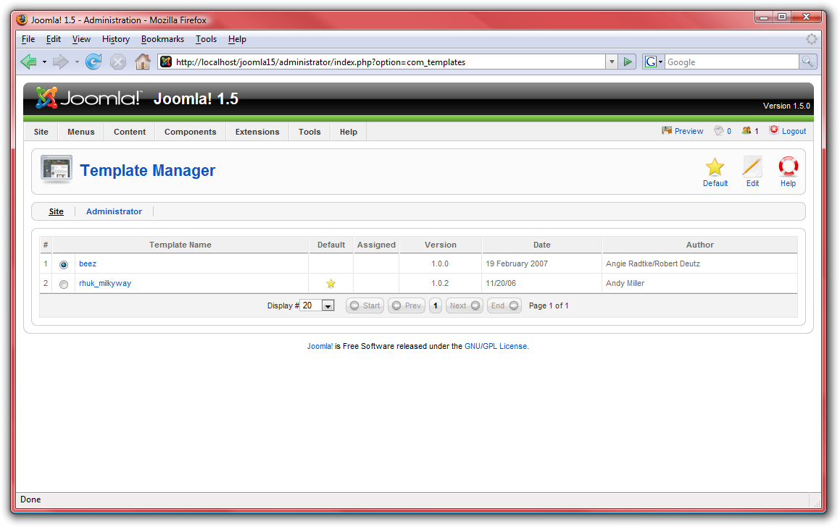

- Klikk på “rhuk_milkyway” for å endre noen innstillinger for malen. Siden dette er en landskapside bør vi endre fargeskjema:
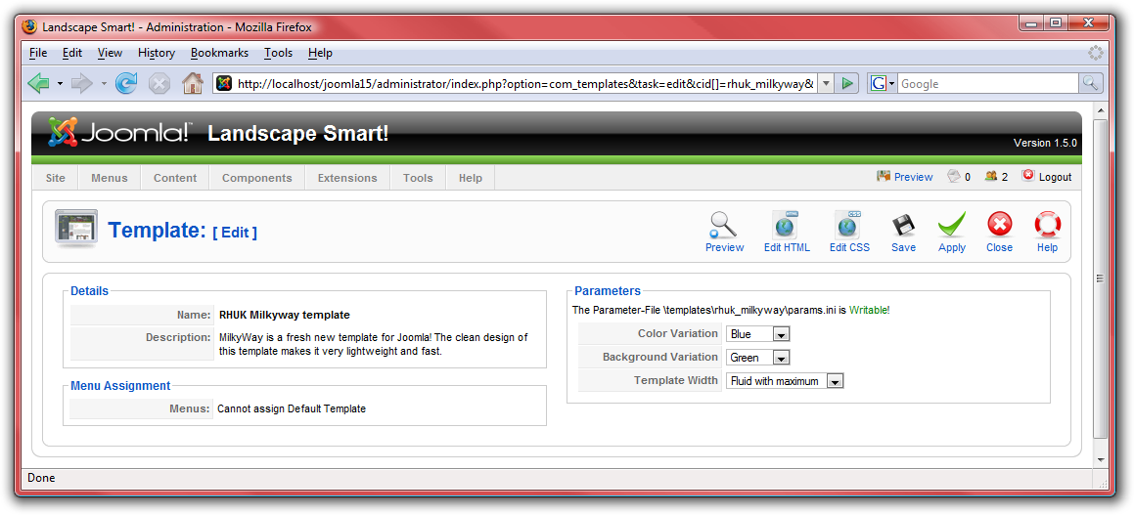
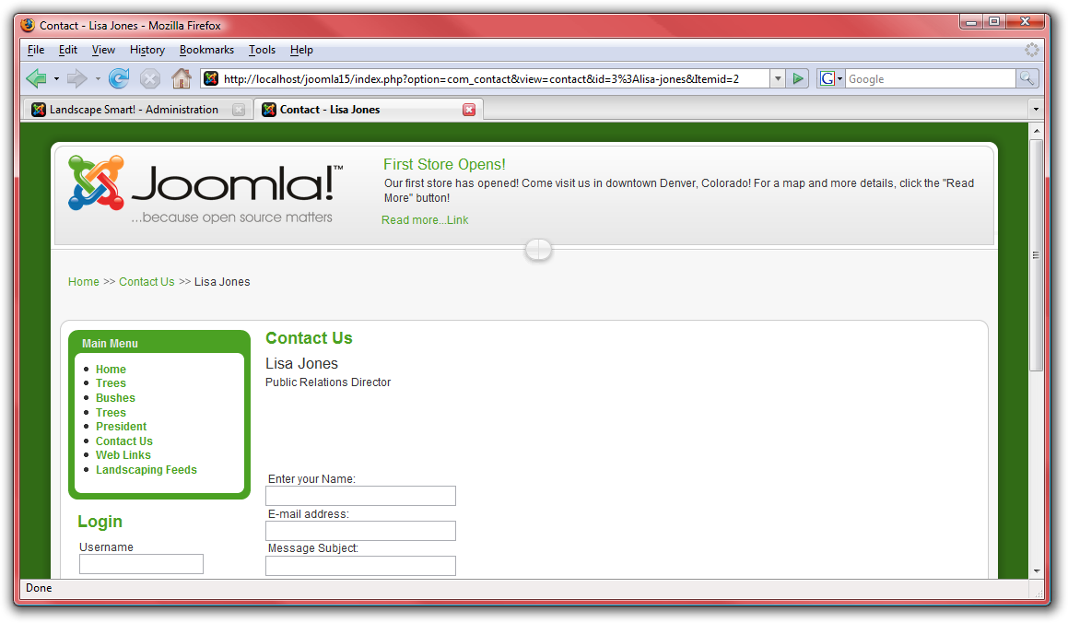
- Ta en kikk på forsiden for å se hvordan utseende og opplevelse er blitt endret:
- Klikk nå på “Rediger HTML” på redigeringsiden for å justere malen i seg selv.
- Husker du når vi la inn moduler? Hver modul ble plassert i en spesiell del, disse delene er definert i malen. For eksempel blir “top”-posisjonen definert med følgende kode: <jdoc:include type="modules" name="top" />.

Flere ressurser
Med alt dette fullført, med veldig kort tid brukt i Joomla!, har du nå en profesjonelt utseende nettside som møter alle selskapets krav. Sjansene er store for at du ønsker å gå videre, og gjøre enda mer med Joomla!. Sjekk ut disse ressursene som kan hjelpe deg videre med din Joomla!-opplevelse og utvikling:
- http://forum.joomla.org – Registrer deg i forumet, søk og still spørsmål. Hjelp gjerne også andre når du har tid og mulighet, gi litt tilbake for alt du har fått gratis!
- http://forum.joomla.org/viewforum.php?f=97 – Egen norsk forumdel
- http://help.joomla.org – Informasjon, hjelp og opplæring.
- http://extensions.joomla.org – Finn mengder av gode utvidelser som forbedre din Joomla!-nettside, men husk sikkerhet. Ikke legg til alt uten å teste på en egen testside først, og vær varsom med tidlige testutvidelser (alpha, beta og tidlig RC).
- http://www.joomla.org – Finn en måte å gi noe tilbake til felleskapet på!
- Http://www.joomlainorge.no – Den norske brukerforeningen for Joomla!.

Kos deg! Men ikke glem sikkerheten, husk å holde din nettside oppdatert med siste versjon til enhver tid – spesielt når det utgis sikkerhetsforbedringer. Om du ikke selv har tid eller kunskap til dette er det flere leverandører/konsulenter som tilbyr service-/vedlikehold, noen av de norske kan du finne via http://katalog.joomlainorge.no/
Du kan abonnere på nyheter og sikkerhetsmeldinger for å holde deg oppdatert http://www.joomla.org/rss.html

En siste viktig ting – sikkerhetskopi!
Selv om Joomla! er rimelig sikker kan det skje ting som gjør at du får behov for en oppdatert sikkerhetskopi, og det lønner seg derfor å sørge for at man lagrer dette regelmessig selv i tillegg til det webleverandør kanskje tar. Eksempelvis kan utvidelsene Joomla!Pack og LazyBackup hjelpe deg med dette. Førstnevnte for komplette sikkerhetskopier som tas manuelt, sistnevnte for automatiske kopier av database – lagret på server og sendt på e-post.
Av ting som kan skje er grove brukerfeil, bruk av usikre utvidelser eller usikker delt server som fører til at siden hackes direkte eller indirekte. Og/eller at man har glemt eller gitt blaffen i å holde Joomla! oppdatert med siste og sikreste versjon.

